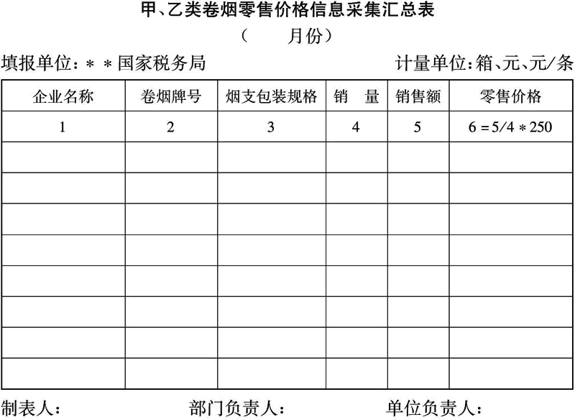
1.本表由省级国家税务局分别负责填写。
2.本表第1栏“企业名称”为卷烟生产企业名称。
3.本表第2栏“卷烟牌号”为零售单位销售的甲、乙类卷烟牌号名称。
4.本表第3栏“烟支包装规格”为零售单位销售的甲、乙类卷烟的烟支包装规格。按本《办法》第五条规定的烟支包装规格类型标准填写。同一牌号不同烟支规格、同一牌号不同颜色包装的卷烟，按照不同牌号、规格卷烟分别填写。
5.本表第4栏“销量”为调查期该牌号、规格甲、乙类卷烟零售单位总销量。计量单位为“箱”。
6.本表第5栏“销售额”为调查期该牌号、规格甲、乙类卷烟零售单位总销售收入（含增值税）。计量单位为“元”。
7.本表第6栏“零售价格”为零售单位销售的该牌号、规格甲、乙类卷烟加权平均价格。计量单位为“元/条”。
8.本表一式2份。一份由省级国家税务局留存；一份报送国家税务局。

